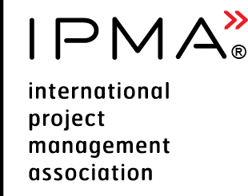 |  | Obrazac za žalbu |  |  | 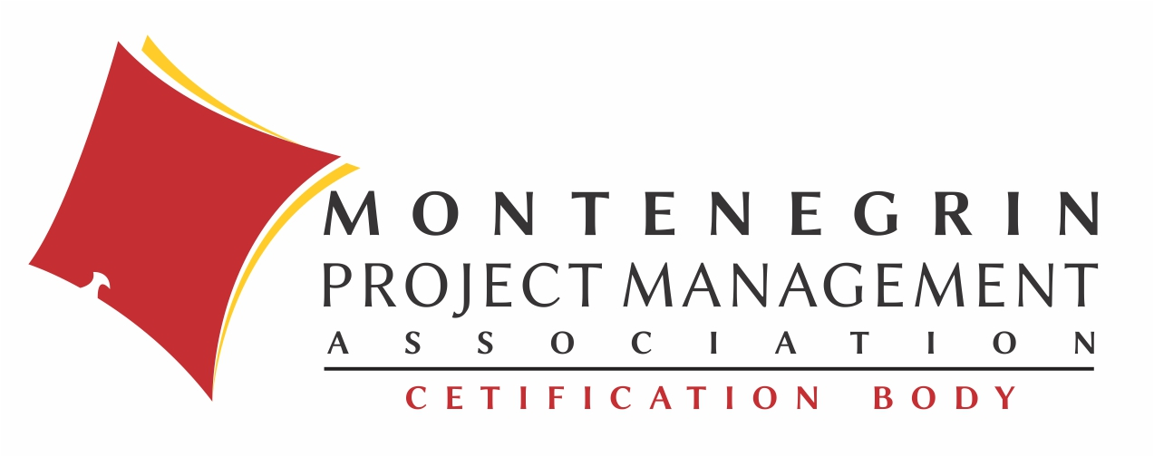
Ime i prezime
Nivo |  |  | Domen

Sertifikacija i korak sertifikacije na koji se odnosi žalba (označiti sa “X” gdje je primjenjivo) i navedite datum odluke
Sertifikacija
Inicijalna sertifikacija
Resertifikacija

Korak u procesu sertifikacije |  | Datum
Prijava
Test
Izvještaj o certifikaciji
Simulacija/Scenario zasnovan na ulozi
Intervju
Re-sertifikacija

Žalba na (označiti “X” gdje je primjenjivo)
Žalba na:
Odluku u okviru procesa
Konačnu odluku

Razlog za žalbu (navesti detalje)

Da li postoje prateći dokumenti koji podržavaju Vašu žalbu?

Datum žalbe (DD.MM.GGGG): __________________________

Potpis: ____________________________________________

Popunjen formular treba dostaviti lično na:
Crnogorsko udruženje za upravljanje projektima -Sertifikaciono tijelo (MPMA-CERT)
adresa: Sima Barovića br.14, 8100 Podgorica, Crna Gora
mpma.cert@gmail.com
tel.+ 382 67 310 046

Samo za internu upotrebu Sertifikacionog tijela:
Ime osobe koja je razmatrala žalbu : |  | Datum:
Ishod postupka po žalbi:

